温州大学拜城县实验高中2015-2016学年第一学期期中考试高一地理试卷
命题教师：石江波 审题教师：樊峰峰
试卷满分 100 分，考试时间90分钟；书写要工整、清楚、标点符号使用正确。
一、单项选择题（本题共25小题，每小题2分，共50分。在每小题给出的四个选项中，只有一项是最符合题目要求的，多选、错选均不得分。）
1．下列天体系统中，不包括地球的是
A．银河系 B．总星系 C．河外星系 D．太阳系
2．天体系统的层次由小到大顺序排列，正确的一组是
A.太阳系—银河系—地月系—总星系 B.太阳系—银河系—河外星系—总星系
C. 地月系—银河系—总星系—河外星系 D.地月系—太阳系—银河系—总星系
3．距离地球最近的天体是：
A．金星 B．月球 C．太阳 D．火星
4.下列太阳活动出现在色球层的是
A．太阳黑子 B．耀斑 C．日珥 D．太阳风
5．下图中的虚线是水平运动物体的原始方向，实线是其偏转方向，正确的图示是：
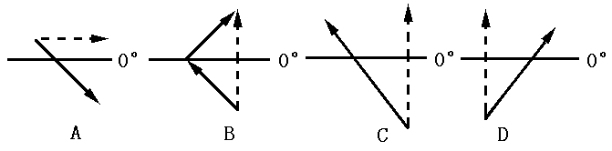

6.有关晨昏圈所在平面的叙述，错误的是
A.夏至日晨昏圈与太阳光线不相垂直 B.晨昏圈所在平面通过地球的球心
C.太阳直射北回归线时，晨昏圈与南极圈相切 D.太阳直射赤道，晨昏圈通过两极
7．下列地点，一年中昼夜长短变化最大的是
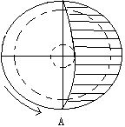
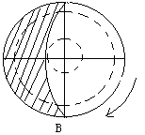
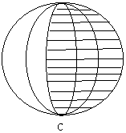
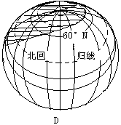
A. 赤道上 B.回归线上 C. 南北纬60° D. 极圈上
8.某地水平运动物体向左偏,一年中只有一天有太阳直射,该地位于
A.北回归线 B.南回归线 C.北极圈 D.南极圈

9．下图中表示夏至日的是：
读图1判断10～11题（阴影部分表示黑夜）：
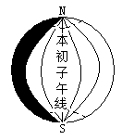
10．此时太阳直射点的地理坐标是：
图1
A．0°，30°E B．0°，60°E
C．30°N，30°W D ．0°，120°E
11．此时北京时间和北极圈上日落的时间分别是：
A．10时 12时 B．12时 18时
C．14时 16时 D．18时 18时
12.按气候统计标准划分,北半球的春季是
A.2、3、4三个月 B.3、4、5三个月 C.4、5、6三个月 D.5、6、7三个月
13.五带中既无阳光直射又无极昼极夜的是
A.南北温带 B.南北寒带 C.北温带和北寒带 D.热带和南温带
2008年5月12日14时28分，我国四川省汶川县发生8级强震，造成巨大的人员和财产损失。回答14～15题
14、这次地震震中的人们会感觉到：
Ａ．只有上下颠簸，没有左右晃动 Ｂ．只有左右晃动，没有上下颠簸
Ｃ．先左右晃动，后上下颠簸 Ｄ．先上下颠簸，后左右晃动
15．岩石圈是指
A．地壳和上地幔的软流层 B．莫霍界面以上的地壳
C．地壳和上地幔顶部 D．地壳和上地幔
就整个地球大气来说，受热能量的根本来源是太阳辐射，太阳辐射能被大气接收和转化的过程十分复杂，其加热大气的过程大致可以用图2表示。读图完成16—18题。
16．低层大气的主要组成中，吸收③辐射的主要是
A. 水汽和氧气 B. 氮气和水汽 C. 二氧化碳和水汽 D. 氧气和氮气
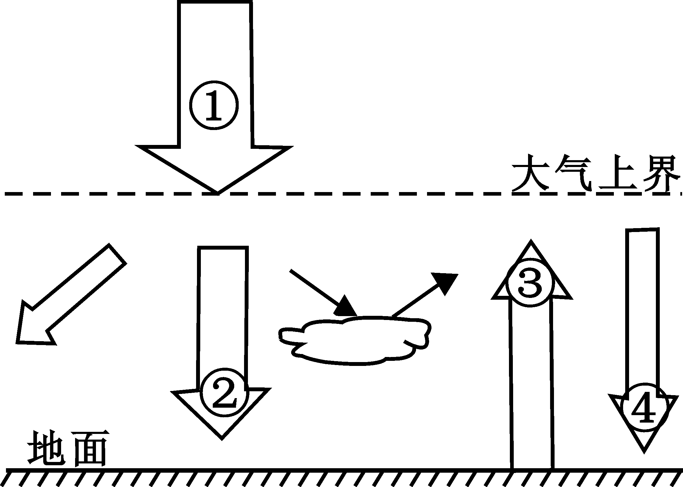
17．下列描述正确的是
图2
A. ①——以长波辐射为主
B. ②——大约为①辐射量的19%
C. ③——是加热大气的主要直接热源
D. ④——多云的夜晚辐射能力减弱
18．多云的天气昼夜温差较小，主要是因为
A. ②增强，③减弱 B. ②减弱，③增强
C. ③增强，④减弱 D. ②减弱，④增强
19．对下图中①②③④所示箭头的含义，判断正确的是
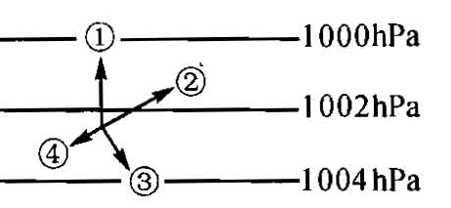
A.①风向 ②摩擦力 ③水平气压梯度力 ④地转偏向力
B.①水平气压梯度力 ②风向 ③地转偏向力 ④摩擦力
C.①水平气压梯度力 ②摩擦力 ③地转偏向力 ④风向
D.①地转偏向力 ②风向 ③水平气压梯度力 ④摩擦力
20.下图中，A、B、C、D四地位于同一纬度，其昼夜温差最小的是
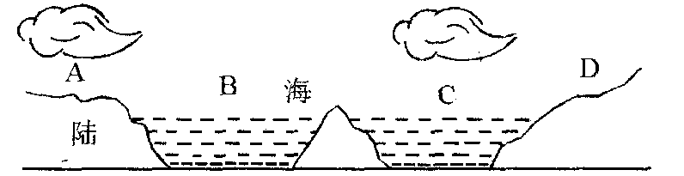

21.右图所示区域，海陆气温有明显的差异，下列叙述正确的是
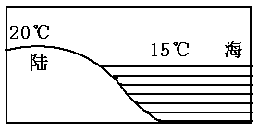
A、此时海陆之间近地面吹陆风
B、此时海陆之间近地面吹海风
C、陆地气温相对较高，为高压区
D、海上气温相对较低，为低压区

22.下列关于大气运动简图中的用数字正确表示的内容的是
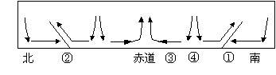

Ａ、①极地高气压带 Ｂ、②副极地低气压带 Ｃ、③东北信风带 Ｄ、④多雨带
23.下图为某四地气候的气温曲线和降水柱状图。其中位于纬度40°～60°之间的大陆西岸地区，全年盛行西风，深受海洋暖湿气团影响的是
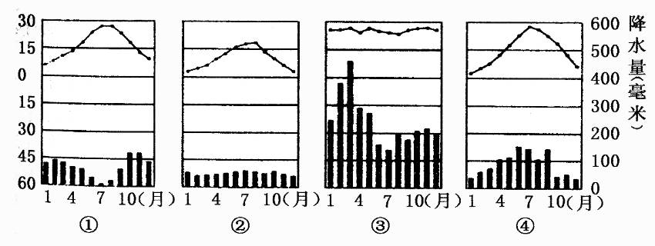
A、① B、② C、③ D、④
24.关于下图的说法正确的是
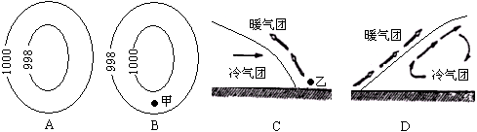

A、A图天气系统控制下多晴朗天气 B、B图中甲地风向为东南风
C、C图中乙地多阴雨天气 D、D图天气系统控制下多连续性的阴雨天气
25.下面四幅图中，表示冷锋天气的是
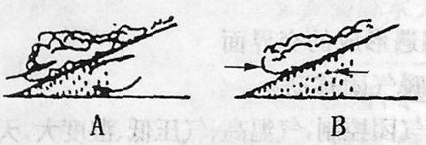
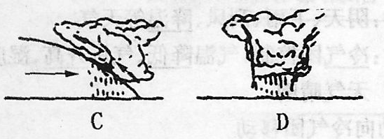

二、综合题（共50分）
26.（10分）读下图完成下列问题。

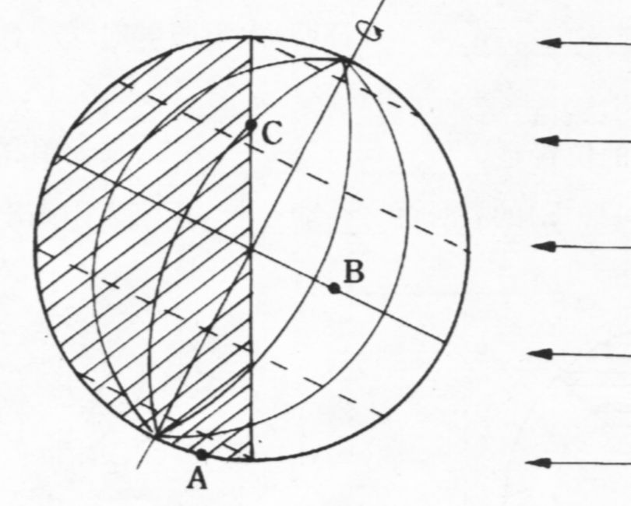

（1）这一天是北半球的节气是 ，日期为 前后，太阳直射点的纬度为 。
（2）图中A点的昼长为 小时， B点的昼长为 小时，C点的昼长为 小时。
（3）图中昼夜半球的分界线为 （填“晨线”或“昏线”），A、B、C三地自转线速度最大的是 ，这一天乌鲁木齐的昼夜长短状况是 ，天安门广场旗杆正午的影长达到一年中最 （填“长”或“短”）。
27．（10分）读北半球某地的气压分布图，完成下列各题。
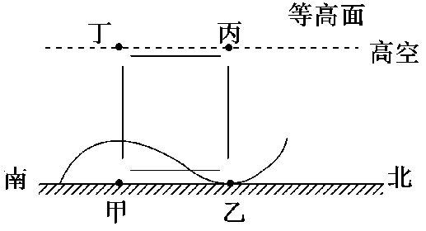
(1)甲、乙、丙、丁四地气压的大小关系为_________
(2)在图中用箭头标出环流模式。
(3)图中，甲、乙两地之间的风向为____________________。
(4)若图示环流为城市热岛环流，则表示郊区的是________地；若图示环流为海陆间循环，白天________地为海洋，晚上________地为海洋。
（5）甲、乙两地中气温较高的是________地，其对应的天气状况常为________天气，气温日较差较大的是________地
(6)在图中画出高空的气压分布状况。
28．(10分)读图回答下列问题。
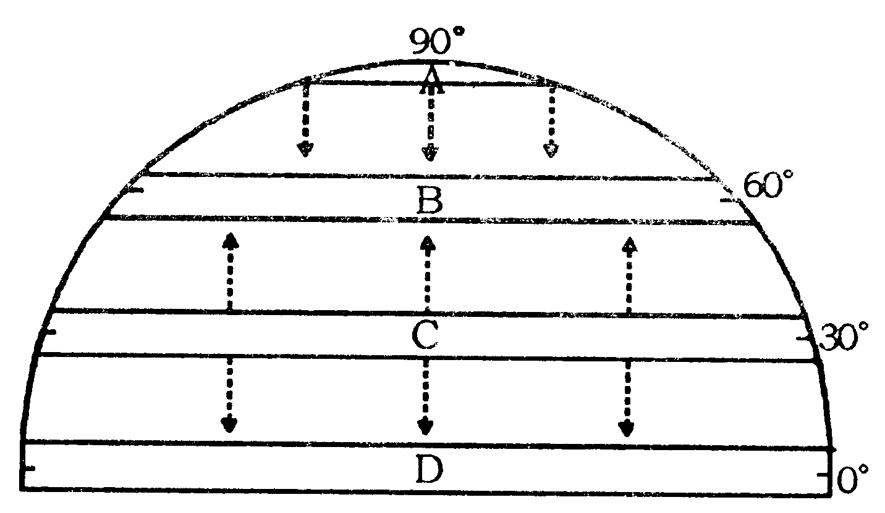

（1）写出各字母所代表的气压带名称：
A__________带，B__________带C__________带，D__________带
（2）根据气压梯度力画出三个风带的方向。（3分）
（3）填写出三个风带名称：
A、B间为________风带，B、C间为________风带，C、D间为_______风带。

29．（10分）读理想大陆气候分布、世界部分地区气候分布图，完成各题。
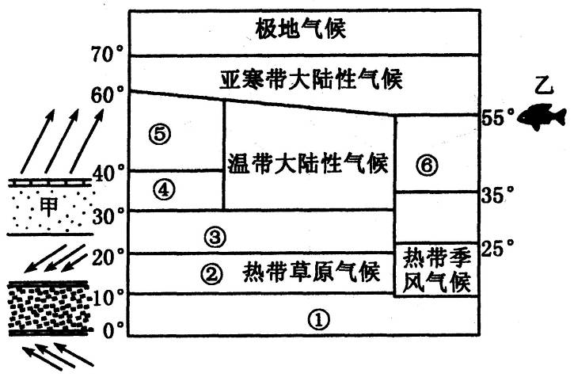

（1）根据图中气压带风带的位置，图中所示是 （季节）。终年受甲气压带控制形成的气候特点是 。
（2）根据图中的信息，说出下列气候的类型：
① ④ ⑤
（3）气候类型④的成因：夏季________________________控制，冬季_________________

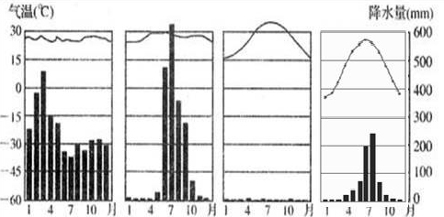
甲 乙 丙 丁
（4）上图四种气候资料符合 ⑥气候的是________，此气候类型在东亚地区最典型的原因是什么？(2分）
________________________________________________________________________

30. （10分）读右图,回答。
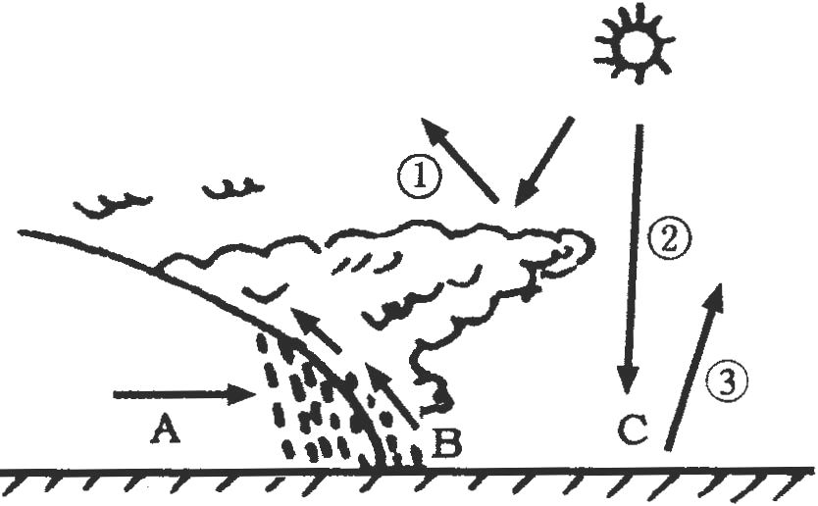

⑴图中表示大气反射的是:______ _（数字）,表示太阳辐射的是___________（数字），表示地面辐射的是________（数字）。
⑵ A为_____________（冷/暖）气团，白天温度C处比B处 ___________（高/低）。
⑶ 该图表示__________ 锋天气。降水在锋__________（前/后），该锋过境前天气特征____________________________________________，过境时天气特征________________________________________，过境后天气特征______________________________________________。
温州大学拜城县实验高中2015-2016学年第一学期期中考试高一地理试卷答题卡
座位号
命题教师：石江波 审卷：樊峰峰
试卷满分 100 分，考试时间90分钟；书写要工整、清楚、标点符号使用正确。
一、选择题（每题2分，共50分）
题号 | 1 | 2 | 3 | 4 | 5 | 6 | 7 | 8 | 9 | 10 | 11 | 12 | 13 | 14 | 15
答案
题号 | 16 | 17 | 18 | 19 | 20 | 21 | 22 | 23 | 24 | 25
答案
- 综合题(共50分)
26.（10分）读下图完成下列问题。

（1）__________________ ， __________________ ， _____________________。
（2）__________________， __________________ ， __________________ 。
（3）_________________， ________________ ，______________ ，_________________。
27．（10分）读北半球某地的气压分布图，完成下列各题。
（1）_________________________________
（2）在图中用箭头标出环流模式。
（3）_________________________________
（4）___________________ ， ___________________ ， ___________________ 。
（5）___________________ ， __________________ ， ___________________ 。
(6)在图中画出高空的气压分布状况。

28．(10分)读图回答下列问题。

（1）_______________，________________，________________， _________________ 。
（2）根据气压梯度力画出三个风带的方向。（3分）
（3）___________________ ， ___________________ ， ___________________
29．（10分）读理想大陆气候分布、世界部分地区气候分布图，完成各题。

（1）__________________ ， ______________________________________________。

（2）① ④ ⑤
（3）_________________________________ ，_________________________________。
（4）_____________， ________________________________________________________
___________________________________________________________________（2分）
30. （10分）读右图,回答。

（1）______________ ______________ ______________
（2）______________ ______________
（3）______________ ______________
____________________________________________________________________________，____________________________________________________________________________，_

